PHP / PHP MVC

# Présentation générale

## Objectifs de la formation.

* développer une application web en créant des pages dynamiques en PHP accédant à une base de données
* utiliser un framework dans une architecture MVC.

## Durée.

26 jours

## Formateurs

**Florent Olivaud, Pierre Boutillet, Henri Larget, Antony Da Cruz**

## Pré-requis

* Les élèves ont appris la syntaxe de base du PHP dans le module “Base de données”
* Les élèves ont déjà utilisé GIT pour gérer leur projet.

# Projets et activités

## Mini projet 2 : Récupération et affichage de données issues d’un formulaire

### Modalités

* **Travail en classe mixée** et en autonomie
* Production individuelle

### Objectif (compétences)

* Comprendre les mécanismes de transmission d’informations via formulaires dans Laravel

### Consignes

* Compléter le formulaire n°1 pour :
  + Afficher dans la vue les données issues du formulaire (dans la vue)
  + Ajouter la visualisation de “Mood” à la vue
  + Ajouter un champ “Last Name” au formulaire et modifier la vue en conséquence
* Créer un nouveau contrôleur pour formulaire n°2 et afficher le résultat dans la vue.

### Ressources

* Dépôt Github : <https://github.com/campus-digital-grenoble/formulaire-php>
* <https://laravel.com/docs/5.3/requests>

### Livrable

* Un schéma **papier** de transmission des requêtes entre client et serveur (requêtes GET ou POST ?) quels sont les routes ? dans quel fichier ? quelles sont les informations transmises ?   
   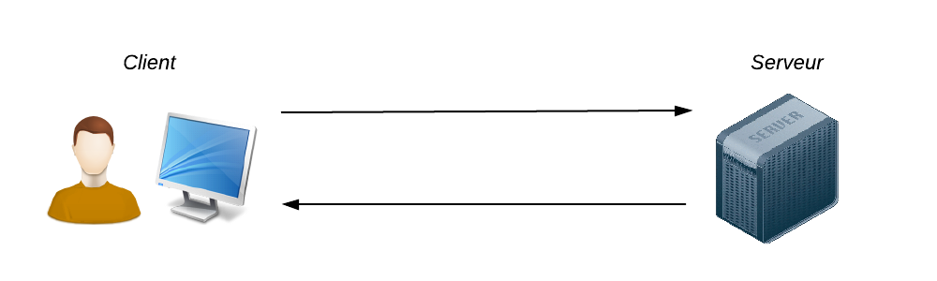  
  *PS : Une fois de plus la console du navigateur vous fourni plein d’informations sur la requête*
* Un script PHP fonctionnel permettant d’afficher les données issues des formulaires 1 et 2

Un ilôt présentera son schéma de transmission des requêtes au tableau